ΟΜΑΔΙΚΑ ΑΘΛΗΜΑΤΑ – ΚΑΛΑΘΟΣΦΑΙΡΙΣΗ

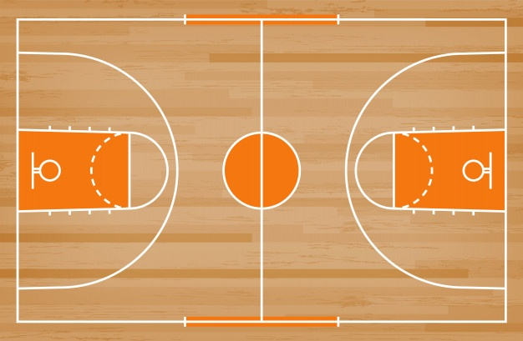

https://www.sutori.com/story/kalathosphairise--dBag3CgEaHB5VKdZSaApoq8B

ΒΑΣΙΚΟΙ ΚΑΝΟΝΕΣ ΚΑΛΑΘΟΣΦΑΙΡΙΣΗΣ
https://www.youtube.com/watch?v=XbtmGKif7Ck

Και λίγο παιχνίδι!!
https://ibaskethtml5.ludei.com/

